Что такое марш? Музыкальный жанр, примеры произведений
Марш в первую очередь ассоциируется с организованным передвижением войск. Чаще всего такие процессии проходят под музыку. Это помогает синхронизировать движение солдат. Поэтому маршем также называется и соответствующий музыкальный жанр.
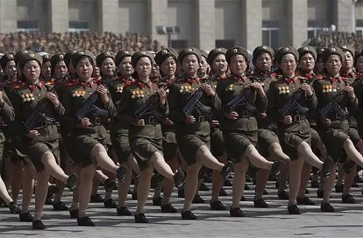

Происхождение жанра
Ответ на вопрос о том, что такое марш, следует искать в истории тех времен, когда этот жанр только-только складывался. Первые зачатки подобной музыки можно обнаружить еще в античности. В Древней Греции и Римской империи движение войск обязательно сопровождалось музыкой. Это помогало поддержать боевой дух солдат. Именно поэтому марши по своему звучанию чаще всего бодры и энергичны, потому что они должны настроить рядовых и офицеров. С древних времен эта формула не менялась.
Что такое марш? Это еще и музыкальная гармония, которая позволяет солдатам идти синхронно друг с другом. Именно в таком качестве марши возродились в позднем Средневековье в Европе. До этого подобную функцию исполняла походная песня. В новое время основными музыкальными инструментами, с помощью которых исполнялись марши, стали барабаны и флейты. С их помощью было проще всего получить необходимый ритм. Что такое марш для армии? Это строго прикладной жанр, необходимый для лучшей организации военных походов. Однако со временем он стал популярным и в обычной жизни.
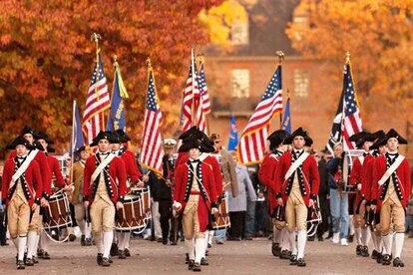

Появление марша в России
Академические композиторы XVIII века начали включать этот музыкальный жанр в более сложные произведения, например концерты, сюиты, а также симфонии. Это помогло открыть марш для еще более широкой публики. Такими композиторами-новаторами были Людвиг ван Бетховен, Густав Малер и Фредерик Шопен.
Благодаря популярности в Европе марш проник и в Россию. Случилось это в эпоху Петра I. Царь старался модернизировать отечественную армию полностью по западному образцу. Поэтому были переняты не только форма и порядки, но и музыкальное сопровождение. Элитные петербургские полки сразу же получили по собственному маршу. Со временем эта традиция распространилась и на другие армейские формирования. До этого в России никто не знал о той пользе, которую несет с собой военная музыка. Марш же стал откровением.
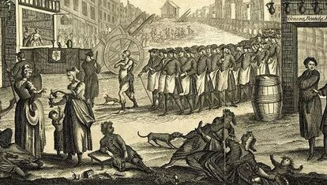

«Прощание славянки»
В начале XX века появился один из самых знаменитых русских маршей – «Прощание славянки». В 1912 году это произведение было написано трубачом Василием Агапкиным. Вдохновением для него стала Первая Балканская война.
«Марш славянки» обладает узнаваемой простой мелодией, благодаря которой он стал едва ли не одним из национальных символов России. Известен он и за рубежом. Произведение часто используется в западных фильмах в качестве атрибута советской или российской армии.
«Марш славянки» получил свое название в знак той тяжелой судьбы, которая уготована всем женам и матерям, проводившим своих мужчин на фронт. Интересно, что оригинальная версия музыкального произведения не включала в себя текст. Все стихи появились уже позднее, когда мелодия стала крайне популярной в русской армии.
В 1915 году были выпущены первые пластинки с записью марша. Именно в это время шла Первая мировая война. Войскам, как воздух, была необходима "духоподъемная" музыка, под которую было бы не страшно уходить на фронт. Именно таким и стал этот марш.
Мелодия не была забыта даже в советское время, хотя многими она не беспричинно воспринималась как символ царской эпохи. До сих пор идут оживленные споры о том, исполнялось ли «Прощание славянки» на судьбоносном параде 7 ноября 1941 года, когда войска отправлялись защищать подступы столицы от нацистских войск.
В современной России под этот марш в путь отправляются фирменные поезда, а также новобранцы, которые покидают родные места, чтобы пройти службу в армии.

Марш Мендельсона
В 1842 году немецкий композитор Феликс Мендельсон написал свой самый знаменитый марш, который со временем стал интернациональным символом свадебных торжеств и заключения брака. Первоначально, по замыслу автора, произведение являлось частью концертной увертюры «Сон в летнюю ночь», основой для которой стала комедия английского драматурга Уильяма Шекспира. Прусский король Фридрих Вильгельм стал непосредственным вдохновителем этого немалого труда, заказав у композитора полноценную сюиту.
Но со временем марш Мендельсона стал самодостаточным и зажил своей жизнью. Это яркий пример того, как жанр оторвался от своих военных корней. От предшественников произведение Мендельсона получило узнаваемую структуру и ритм, однако ничего милитаристского в этой музыке уже не было.

"Марш Радецкого"
Классические военные марши также известны по всему миру. Например, такая судьба была уготована произведению Иоганна Штрауса-старшего, написанному в 1848 году. Его «Марш Радцекого» стал посвящением фельдмаршалу, который спас австрийскую монархию от венгерской национальной революции. Это было не только музыкальное произведение, но и яркое выражение лояльности императорской власти. В это время известный композитор переживал идеологический конфликт со своим сыном (также композитором), поддержавшим восставших и исполнявшим «Марсельезу» на баррикадах.
«Марш Радецкого» ждал невиданный успех. Скоро он стал обязательным атрибутом австрийской армии. Его часто исполняли на фронтах Первой мировой войны для поднятия боевого духа войск. Это энергичная и строгая музыка. Марш и сегодня можно услышать в Вене, которая по-прежнему считается мировой столицей классических академических жанров.
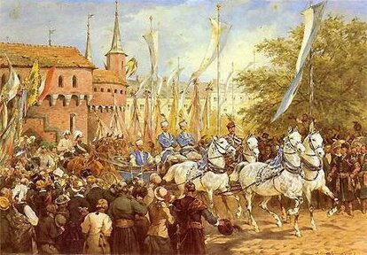

Композиционные особенности
Помимо своих прикладных особенностей, любой марш отличается и узнаваемыми композиционными чертами. Это размеренный темп и четкая структура. Композиторы, пишущие марши, стараются избегать вольностей и чрезмерных импровизаций, потому что в таком случае войскам сложно следовать за ритмом. Часто структура всего произведения основывается на барабанной дроби, и именно ударные инструменты становятся ориентиром для слушателей.
Чтобы точно описать, что такое марш, также необходимо упомянуть несколько его видов. Это произведения, написанные специально для парадов, строевого шага, а также колонного построения. Все они имеют свои размеры и пишутся по определенным лекалам. Еще один распространенный вид марша - траурный. Его исполняют на похоронах и торжественных погребениях. Он отличается скорбной мелодикой.

